Obisk Mestne knjižnice Velenje v sklopu projekta Rastem s knjigo

V sklopu projekta Rastem s knjigo, smo z učenci 7.a in 7.b razreda 14.2.2024 in 21.2.2024 obiskali Mestno knjižnico Velenje.
Učenci so se seznanili s prostori Mestne knjižnice, spoznali njeno delovanje, si ogledali razstavo prvih beril, preizkusili izposojo in vračilo knjig s pomočjo knjigomata…
Učenci so prejeli knjigo Modri otok, ki jo je napisala pisateljica Irena Androjna.
V knjižnici je bilo poučno in zanimivo.
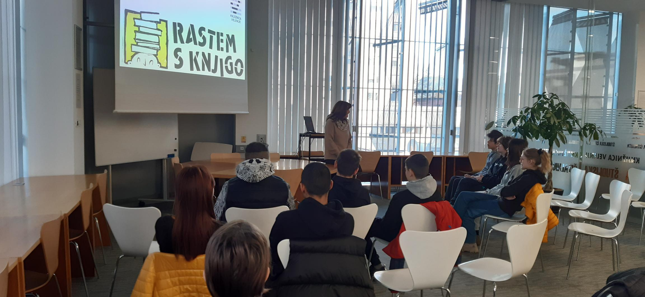
Zapisala
Knjižničarka: Biljana Horvat

